CONCEPTO GENERAL Nº 415 [003979]
31-03-2023
DIAN

100208192-415
Bogotá, D.C.

Señores
CONTRIBUYENTES
juridicanormativa@dian.gov.co

Ref.: Concepto general - Consideraciones tributarias y aduaneras sobre las ventas de bienes efectuadas a través del comercio electrónico desde Colombia al exterior

Tema: | Impuesto sobre la renta y complementarios  Impuesto sobre las ventas  Procedimiento tributario  Aduanas
Descriptores: | Ingresos de fuente nacional  Residencia fiscal  Descuento por impuestos pagados en el exterior  Deducciones  Procedencia de costos, deducciones e impuestos descontables  Hecho generador  Bienes exentos  Impuestos descontables  Obligación de facturar  Exportación definitiva  Exportación por tráfico postal y envíos urgentes  Exportación temporal para reimportación en el mismo estado
Fuentes formales: | Artículos 9, 12, 24, 26, 107, 254, 259, 420, 479, 481, 488, 489, 493, 615, 616-1, 617 y 771-5 del Estatuto Tributario.  Artículo 1.6.1.4.12. del Decreto 1625 de 2016  Artículos 346 y siguientes del Decreto 1165 de 2019  Artículo 76 de la Resolución 42 de 2020  Artículo 416 de la Resolución 46 de 2019  Sentencia de unificación del 26 de noviembre de 2020, Radicación No. 25000-23-37-000-2013-00443-01(21329) 2020CE-SUJ-4-005, Consejo de Estado, Sala de lo Contencioso Administrativo, Sección Cuarta, C.P. JULIO ROBERTO PIZA RODRÍGUEZ.

De conformidad con el artículo 56 del Decreto 1742 de 2020, este Despacho está facultado para actuar como autoridad doctrinaria nacional en materia tributaria, aduanera y de fiscalización cambiaría, en lo de competencia de la Entidad.

A continuación, se exponen las principales implicaciones en materia tributaria y aduanera en torno a las ventas de bienes efectuadas en el comercio electrónico, realizadas por residentes fiscales en Colombia (vendedores) a través de la plataforma de un tercero intermediario (i.e. marketplace), con destino a compradores ubicados en el exterior (compradores).

Para efectos del presente documento, se analizan los dos modelos de negocio utilizados con mayor frecuencia a través del marketplace de un tercero, a saber: (i) venta, exportación, distribución y logística de los bienes en el país de destino realizadas directamente por el vendedor y (ii) venta, exportación y distribución de los bienes en el país de destino realizadas directamente por el vendedor, adicionalmente, un tercero le suministra el servicio de logística en el exterior.

1. Venta de bienes a través de un marketplace sin servicios de logística

Descripción: En este modelo de negocio, el vendedor, a través del marketplace de un tercero, realiza la venta de sus productos a compradores ubicados en el exterior. Así, el vendedor: (i) exporta sus productos al país de destino, o (ii) mantiene su inventario en Colombia y, una vez recibe una orden de compra, envía por su propia cuenta los productos a los compradores.

Por su parte, un tercero intermediario cobra al vendedor los servicios de intermediación en la venta, es decir, por poner a su disposición el marketplace. En razón a esto, transfiere al vendedor el valor de la venta restando el cobro de dichos servicios.

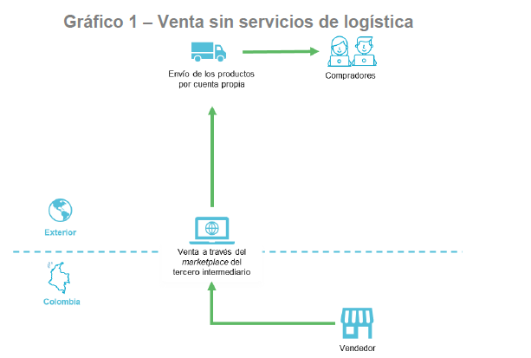

2. Venta de bienes a través de un marketplace con servicios de logística

Descripción: En este modelo de negocio, el vendedor, a través del marketplace de un tercero con el que cuenta -adicionalmente- con un contrato de prestación de servicios de logística, realiza la venta de sus productos a compradores ubicados en el exterior.

Para ello, el vendedor exporta y envía los bienes (mercancía) al centro de logística del tercero, en donde es almacenada (entrega en consignación). Una vez se recibe una orden de compra, este tercero selecciona, empaca y envía los productos al comprador, manteniendo el resto del inventario del vendedor en sus bodegas; es decir, los demás bienes continúan siendo propiedad del vendedor. Asimismo, el tercero se encarga del servicio al cliente y las devoluciones que deban efectuarse.

Por el desarrollo de dichas actividades, el tercero cobra al vendedor unos servicios de intermediación en la venta, almacenamiento y transporte de cada producto, para lo cual le transfiere al vendedor el valor de la venta restando el cobro de tales servicios.

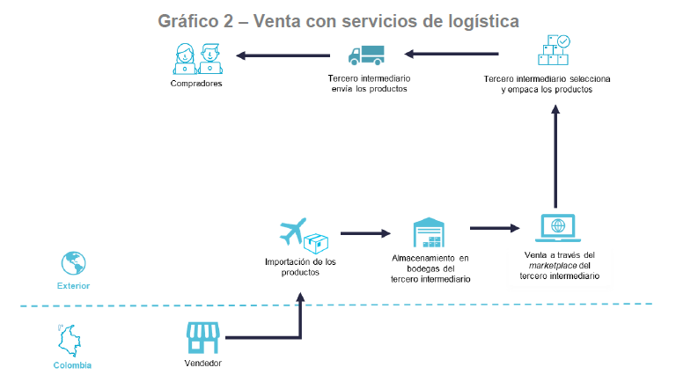

I. IMPUESTO SOBRE LA RENTA Y COMPLEMENTARIOS

1. ¿Los ingresos percibidos por el vendedor constituyen rentas de fuente nacional o de fuente extranjera?

El artículo 24 del Estatuto Tributario indica que se consideran ingresos de fuente nacional, entre otros, los obtenidos en la enajenación de bienes materiales, que se encuentren dentro del país al momento de su enajenación.

Por el contrario, si los productos (bienes) ofrecidos por el vendedor se encuentran ubicados fuera del país al momento de su enajenación, los ingresos percibidos constituirán para este renta de fuente extranjera.

2. ¿Los ingresos percibidos por el vendedor se encuentran gravados con el impuesto sobre la renta en Colombia?

Los artículos 9 y 12 del Estatuto Tributario establecen que las personas naturales con residencia fiscal en el país (cfr. artículo 10 ibidem) y las sociedades y entidades nacionales son gravadas, tanto sobre sus rentas y ganancias ocasionales de fuente nacional como sobre las que se originen fuera de Colombia.

Así las cosas, los ingresos -tanto de fuente nacional como extranjera- que perciba el vendedor, residente fiscal en Colombia, por la venta de sus productos deberán: (i) informarse en la correspondiente declaración del impuesto sobre la renta y complementarios, y (ii) tenerse en cuenta para la determinación de este impuesto, de acuerdo con el artículo 26 ibidem.

3. ¿Puede el vendedor descontar del impuesto sobre la renta en Colombia los eventuales impuestos a los que se encuentre sujeto en el exterior?

De conformidad con el artículo 254 del Estatuto Tributario, los contribuyentes del impuesto sobre la renta se encuentran facultados para “descontar del monto del impuesto colombiano de renta y complementarios, el impuesto pagado en el extranjero, cualquiera sea su denominación, liquidado sobre esas mismas rentas, siempre que el descuento no exceda del monto del impuesto que deba pagar el contribuyente en Colombia por esas mismas rentas” (subrayado fuera de texto).

Valga anotar que, como descuento tributario que es, lo pagado a título de impuesto sobre la renta en el exterior se resta -con las limitaciones de los artículos 254 y 259 ibidem- del impuesto sobre la renta determinado sobre las rentas líquidas gravables.

4. ¿Lo pagado por concepto de servicios de intermediación en la venta constituye un gasto deducible para el vendedor colombiano?

El artículo 107 del Estatuto Tributario establece como requisitos generales de deducibilidad de las expensas que estas: (i) tengan relación de causalidad con la actividad productora de renta, (ii) sean necesarias, (iii) proporcionales y (iv) legales.

En desarrollo de lo anterior, la Sección Cuarta del H. Consejo de Estado en Sentencia de Unificación 21329 de 2020 señaló:

1. Tienen relación de causalidad con la actividad productora de renta, todas las expensas realizadas por el contribuyente en desarrollo o ejecución de la actividad productora de renta. Para establecer el nexo causal entre el gasto y la actividad lucrativa, no es determinante la obtención de ingresos ni el enunciado del objeto social del sujeto pasivo.

2. Las expensas necesarias son aquellas que realiza razonablemente un contribuyente en una situación de mercado y que, real o potencialmente, permiten desarrollar, conservar o mejorar la actividad generadora de renta. La razonabilidad comercial de la erogación se puede valorar con criterios relativos a la situación financiera del contribuyente, las condiciones del mercado donde se ejecuta la actividad lucrativa, el modelo de gestión de negocios propio del contribuyente, entre otros. Salvo disposición en contrario, no son necesarios los gastos efectuados con el mero objeto del lujo, del recreo o que no estén encaminados a objetivos económicos sino al consumo particular o personal; las donaciones que no estén relacionadas con un objetivo comercial; las multas causadas por incurrir en infracciones administrativas; aquellos que representen retribución a los accionistas, socios o partícipes; entre otros.

3. La proporcionalidad corresponde al aspecto cuantitativo de la expensa a la luz de un criterio comercial. La razonabilidad comercial de la magnitud del gasto se valora conforme a la situación económica del contribuyente y el entorno de mercado en el que desarrolla su actividad productora de renta.

4. Los contribuyentes tienen la carga de poner en conocimiento de las autoridades administrativas y judiciales las circunstancias fácticas y de mercado, demostraciones y carga argumentativa, conforme a las cuales una determinada expensa guarda relación causal con su actividad productora de renta, es necesaria y proporcional con un criterio comercial y tomando en consideración lo acostumbrado en la concreta actividad productora de renta.” (subrayado fuera de texto)

Así, en la medida que lo pagado cumpla con los requisitos antes señalados -además del cumplimiento de los demás requisitos previstos en la normativa tributaria- y se encuentre soportado en debida forma (cfr. artículos 771-5 del Estatuto Tributario y 1.6.1.4.12. del Decreto 1625 de 2016, entre otras disposiciones), el vendedor, residente fiscal en Colombia, podrá deducirlo de su impuesto sobre la renta y complementarios.

5. ¿Cómo deben soportarse los gastos incurridos por el vendedor para efectos de su deducibilidad?

Este Despacho en el Oficio No. 023332 del 17 de septiembre de 2019 indicó:

“Con respecto a cómo soportar los gastos para su posterior deducción, para el comercio electrónico no existe disposición tributaria específica; por ello, éste (sic) aspecto se rige por las disposiciones generales de procedencia de las deducciones contenidas en los artículos 104 y siguientes del Estatuto Tributario, según se trate de obligados o no obligados a llevar contabilidad.

En cualquier caso, de acuerdo con el artículo 771-2 del estatuto tributario, adicionado por el artículo 3 de la Ley 383 de 1997, el documento por excelencia para soportar costos y deducciones es la factura:

(...)” (subrayado fuera de texto)

Tratándose del documento soporte en adquisiciones con sujetos no obligados a expedir factura de venta o documento equivalente, en el Concepto Unificado No. 0106 del 19 de agosto de 2022 - Obligación de facturar y Sistema de Factura Electrónica se manifestó:

“De acuerdo con lo dispuesto en el artículo 1.6.1.4.12. del Decreto 1625 de 2016 y la Resolución DIAN 0000167 de 2021, para soportar la respectiva transacción que da lugar a costos, deducciones, o impuestos descontables, de conformidad con el artículo 771-2 del Estatuto Tributario, cuando se trate de adquisiciones efectuadas a sujetos no obligados a expedir factura de venta o documento equivalente debe generarse el denominado “documento soporte de adquisiciones efectuadas a sujetos no obligados a expedir factura de venta o documento equivalente”.

De manera que, hoy en la legislación tributaria vigente existen varios tipos de documentos electrónicos, entre ellos, el documento soporte en adquisiciones efectuadas a sujetos no obligados a expedir factura de venta o documento equivalente, el cual deberá generar física o electrónicamente por parte de los sujetos que adquieran bienes y servicios a sujetos no obligados a facturar.

Así las cosas, debe precisarse que el documento soporte en adquisiciones con sujetos no obligados a expedir factura o documento equivalente de que trata el artículo 1.6.1.4.12. del Decreto 1625 de 2016 y que regula la Resolución DIAN No. 000167 de 2021, no obedece a un documento equivalente a la factura de venta. El mismo corresponde a un soporte de costos, deducciones o impuestos descontables a efectos de lo dispuesto en el artículo 771-2 del Estatuto Tributario.

(…)

En todas las operaciones de venta o prestación de servicios, incluidas las de prestación de servicios desde el exterior, por personas sin residencia fiscal en Colombia a personas en el territorio nacional, el documento soporte en adquisiciones efectuadas a sujetos no obligados a expedir factura o documento equivalente, deberá generarse en la moneda funcional; es decir, en peso colombiano.

Sin perjuicio, que además de expresar el respectivo valor en pesos colombianos pueda expresarse en otra moneda. Lo anterior, de acuerdo con lo señalado en el artículo 24 de la Resolución DIAN 000167 de 2021.

(…)

(...) si una persona desea obtener un soporte de la operación económica celebrada con un prestador de servicios desde el exterior, para efectos de acreditar deducciones o costos en el impuesto sobre la renta, o impuestos descontables en el impuesto sobre las ventas- IVA, esta deberá seguir lo dispuesto en la Resolución DIAN No. 000167 de 2021 o la norma que haga sus veces, en concordancia con el artículo 1.6.1.4.12. del Decreto 1625 de 2016, que versan sobre el documento soporte en adquisiciones efectuadas a sujetos no obligados a expedir factura de venta o documento equivalente.” (subrayado fuera de texto)

II. IMPUESTO SOBRE LAS VENTAS – IVA

1. ¿La venta de bienes a compradores ubicados en el exterior se encuentra gravada con IVA?

Por regla general, está gravada con el IVA la venta de bienes corporales muebles, de acuerdo con el artículo 420 del Estatuto Tributario. No obstante, de conformidad con los artículos 479 y 481 ibidem, los bienes corporales muebles que se exporten se encuentran exentos de este impuesto.

2. ¿El IVA pagado por el vendedor en la cadena de producción y/o comercialización de los bienes es susceptible de devolución?

Sea lo primero tener en cuenta que “Solo otorga derecho a descuento, el impuesto sobre las ventas por las adquisiciones de bienes corporales muebles y servicios, y por las importaciones que, de acuerdo con las disposiciones del impuesto a la renta, resulten computables como costo o gasto de la empresa y que se destinen a las operaciones gravadas con el impuesto sobre las ventas” (subrayado fuera de texto), de conformidad con el artículo 488 del Estatuto Tributario.

Ahora bien, en línea con el artículo 481 ibidem, los bienes corporales muebles que se exporten tienen la calidad de exentos con derecho a devolución bimestral, con lo cual el IVA pagado por el vendedor en la cadena de producción y/o comercialización de los bienes es susceptible de devolución.

En este sentido, el artículo 489 ibidem precisa, entre otras cosas, que “En el caso de las operaciones de que trata el artículo 481 de este Estatuto, (...) habrá lugar a descuento y devolución bimestral únicamente cuando quien efectúe la operación se trate de un responsable del impuesto sobre las ventas según lo establecido en el artículo 481 de este Estatuto” (subrayado fuera de texto).

Por último, es de advertir que “En ningún caso el impuesto a las ventas que deba ser tratado como descuento, podrá ser tomado como costo o gasto en el impuesto sobre la renta” (subrayado fuera de texto) según lo prevé el artículo 493 ibidem.

III. OBLIGACIÓN DE FACTURAR

1. ¿Las operaciones de exportación deben facturarse?

En el Concepto Unificado No. 0106 del 19 de agosto de 2022 - Obligación de facturar y Sistema de Factura Electrónica se precisó:

“1.1.15. DESCRIPTOR: OBLIGACIÓN DE FACTURAR POR VENTAS EN COMERCIO ELECTRÓNICO AL EXTERIOR.

Las transacciones económicas por medio de las cuales se adquieren bienes o servicios a través de internet han sido denominadas comercio electrónico y, tal como lo señala el Departamento Administrativo Nacional de Estadística en la Clasificación Industrial Internacional Uniforme de todas las actividades económicas Revisión 4 adaptada para Colombia: “Para muchas unidades económicas el comercio electrónico es solo una modalidad más de ventas”. (...)

De conformidad con lo expuesto, las ventas por internet a residentes y/o a no residentes en Colombia son una modalidad de ventas en la que se plantea una relación comercial que se estructura a partir de la utilización de mensajes de datos en los términos definidos por la Ley 527 de 1999.

En consecuencia, el obligado deberá soportar dicha venta online con destino al exterior, mediante una factura electrónica de venta, conforme con lo dispuesto en el artículo 1.6.1.4.17. del Decreto 1625 de 2016 y en el artículo 76 de la Resolución DIAN No. 000042 de 2020, cumpliendo con todos los requisitos en materia de facturación establecidos en la normatividad vigente”. (subrayado fuera de texto)

Precisamente, el artículo 76 de la Resolución 42 de 2020 dispone:

“ARTÍCULO 76. FACTURA ELECTRÓNICA DE VENTA EN OPERACIONES DE COMERCIO EXTERIOR. De conformidad con lo establecido en el artículo 1.6.1.4.17. del Decreto 1625 de 2016, Único Reglamentario en Materia Tributaria, los facturadores electrónicos, deberán soportar con factura electrónica de venta como documento soporte de la declaración exportación, para la venta de bienes y/o prestación de servicios desde cualquier zona geográfica del territorio aduanero nacional hacia mercados externos o hacia zonas francas.

La entrega de la factura electrónica de venta al receptor o adquiriente del exterior podrá realizarse, en el formato electrónico de generación o en representación gráfica en los términos, condiciones, términos, mecanismos técnicos y tecnológicos, para su generación, transmisión, validación y expedición de conformidad con lo indicado en el “Anexo técnico de factura electrónica de venta”.” (subrayado fuera de texto)

Por ende, cuando se efectúe una operación de exportación con ocasión de una operación comercial de venta, se deberá expedir la respectiva factura electrónica de venta en los términos de los artículos 615 (obligación de expedir factura), 616-1 (sistema de facturación) y 617 (requisitos de la factura de venta) del Estatuto Tributario, el Capítulo 4 del Título 1 de la Parte 6 del Libro 1 del Decreto 1625 de 2016 (sustituido por el Decreto 358 de 2020) y la Resolución 42 de 2020 (o la que la sustituya o haga sus veces); so pena de acarrear con las sanciones por no facturar o por expedir factura sin el cumplimiento de los requisitos.

2. ¿Quién es el obligado a efectuar la facturación de las ventas realizadas a través de marketplaces que permiten la comercialización de bienes?

Al respecto, el artículo 616-1 del Estatuto Tributario, modificado por la Ley 2155 de 2021, establece en su inciso octavo:

“En todos los casos, la responsabilidad de la entrega de la factura electrónica de venta para su validación, así como la expedición y entrega al adquiriente, una vez validada, corresponde al obligado a facturar. Las plataformas de comercio electrónico deberán poner a disposición un servicio que permita la expedición y entrega de la factura electrónica de venta por parte de sus usuarios al consumidor final.” (subrayado fuera de texto)

De acuerdo con lo anterior, será el vendedor, obligado a facturar electrónicamente, quien deberá velar por el cumplimiento de dicha obligación mediante la validación, expedición y entrega de la factura electrónica a los compradores de sus bienes.

Empero, en el caso de ventas a través del comercio electrónico, el citado artículo 616-1 exige a las plataformas de comercio electrónico establecer un mecanismo mediante el cual sus usuarios (i.e. vendedores) puedan entregar a los consumidores finales (i.e. compradores) la correspondiente factura de venta que están obligados a expedir, de conformidad con las disposiciones aplicables en la materia.

IV. EN MATERIA DE ADUANAS Y COMERCIO EXTERIOR

Mediante el Oficio No. 907480 - interno 1514 del 26 de noviembre de 2020 este Despacho señaló:

“Desde el punto de vista de la operación aduanera, las ventas de mercancías al exterior a través de plataformas en líneas, corresponde a una exportación la cual se podrá realizar por diferentes modalidades de exportación, según lo establecido en el Título 6 del Decreto 1165 de 2019.

Cuando la venta de la mercancía se realiza antes de su salida del territorio aduanero nacional, el procedimiento de exportación puede corresponder a las modalidades de: (i) exportación definitiva o (ii) exportación por tráfico postal y envíos urgentes, a que hacen referencia los capítulos 2 y 7, respectivamente, del Título (sic) 6 del Decreto 1165 de 2019.

Por su parte, cuando la venta de la mercancía se realiza después de su salida del territorio aduanero nacional, previamente la mercancía se debió haber exportado bajo la modalidad de exportación temporal para reimportación en el mismo estado (...)” (subrayado fuera de texto)

1. ¿En qué consiste la modalidad de exportación por tráfico postal y envíos urgentes?

Esta modalidad de exportación, prevista en los artículos 386 y siguientes del Decreto 1165 de 2019, se realiza a través de un intermediario de tráfico postal y envíos urgentes (i.e. empresa de transporte internacional que hubiere obtenido licencia del Ministerio de Tecnologías de la Información y las Comunicaciones como empresa de mensajería especializada y se encuentre inscrita ante la DIAN) y es utilizada frecuentemente, toda vez que garantiza la entrega ágil de los bienes al destinatario en el exterior.

Esta modalidad de exportación es definitiva y para su realización se deben cumplir los requisitos previstos en las disposiciones antes citadas.

Se advierte que las mercancías que requieran vistos buenos, licencias o autorizaciones para su envío al exterior deberán acreditar el cumplimiento de tales requisitos al momento en que se realice la operación de exportación correspondiente.

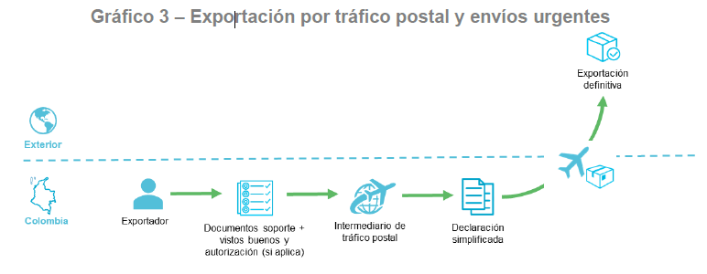
2. Exportación definitiva

Esta modalidad de exportación, prevista en los artículos 346 y siguientes del Decreto 1165 de 2019, se realiza presentando a la DIAN a través de los servicios informáticos una solicitud de autorización de embarque, junto con los documentos soporte correspondientes.

Este trámite de exportación lo puede hacer el exportador directamente o a través de una agencia de aduanas.

Las mercancías que requieran vistos buenos, licencias o autorizaciones para su envío al exterior, deberán acreditar el cumplimiento de tales requisitos al momento en que se presente la solicitud de autorización de embarque correspondiente.

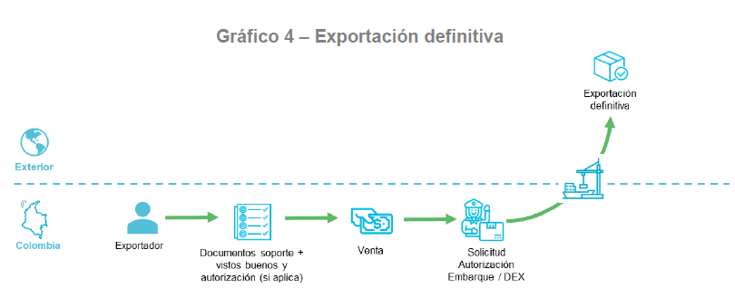

3. Exportación temporal para reimportación en el mismo estado (mercancías en consignación)

Esta modalidad de exportación, prevista en los artículos 374 y siguientes del Decreto 1165 de 2019, regula la salida temporal de mercancías nacionales o nacionalizadas del territorio aduanero nacional para atender una finalidad especifica en el exterior. Es, por lo tanto, la modalidad que se acomoda a la venta de bienes a través de un marketplace con servicios de logística.

Para estos efectos, el artículo 375 ibidem establece, entre otras cosas, que los datos de la solicitud de autorización de embarque y de la declaración correspondiente podrán tramitarse con datos provisionales.

A la par, el artículo 379 ibidem dispone:

“ARTÍCULO 379. MERCANCÍAS EN CONSIGNACIÓN. Bajo la modalidad de exportación temporal para reimportación en el mismo estado, podrán declararse las mercancías que salgan al exterior en consignación, cumpliendo los requisitos de que trata el presente Capítulo.

Cuando se decida dejar las mercancías exportadas en consignación definitivamente en el exterior, deberá cambiarse la modalidad de exportación temporal a definitiva, dentro del plazo señalado por la autoridad aduanera al momento de realizarse la exportación temporal, mediante la presentación de una o varias modificaciones a la Declaración de Exportación, pudiendo declararse diversos países de destino, precios y cantidades, según las condiciones particulares de cada negociación.

Antes del vencimiento del plazo otorgado para la exportación temporal por la autoridad aduanera, podrá reimportarse la mercancía en los términos previstos en los artículos 198 y siguientes del presente decreto.” (subrayado fuera de texto)

Cabe anotar que, al momento de la solicitud de autorización de embarque, se debe aportar el correspondiente documento que acredite el contrato que da lugar a la exportación, de conformidad con lo dispuesto en el numeral 1 del artículo 377 ibidem.

Asimismo, se debe registrar al destinatario de la mercancía en el exterior, según lo indicado en dicho documento. Lo anterior, en razón a que no se ha expedido la factura correspondiente, dado que no se ha realizado la venta de la mercancía.

Se resalta lo previsto en el parágrafo del artículo 416 de la Resolución 46 de 2019:

“PARÁGRAFO. Cuando bajo la modalidad de exportación temporal para reimportación en el mismo estado sean exportadas mercancías en consignación, y las mismas se vendan en el exterior a diferentes compradores, al momento de presentar la declaración de modificación de exportación temporal a exportación definitiva, el exportador deberá indicar en la casilla “Nombres o razón social importador o consignatario” que se trata de “Compradores varios - ventas consolidadas” y en el país destino deberá señalar el país al que realizó la exportación temporal.

Al momento de presentar la Declaración de Exportación de Modificación, el exportador deberá contar con una relación de las facturas, que deberá contener como mínimo la información que continuación se indica, la cual constituye documento soporte de la declaración:

1. Nombre o razón social del cliente comprador del exterior

2. País de ubicación del comprador

3. Número y fecha de factura

4. Valor en dólares

5. Código de unidad comercial y cantidad

6. Subpartida arancelaria.” (subrayado fuera de texto)

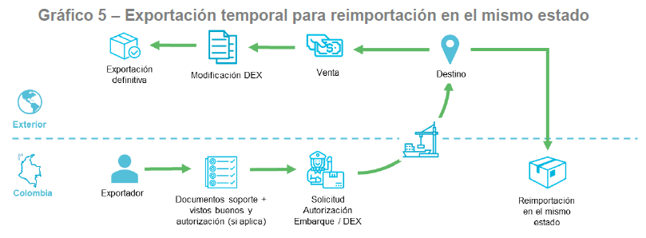

Finalmente manifestamos que la Dirección de Impuestos y Aduanas Nacionales -DIAN-, con el fin de facilitar a los contribuyentes, usuarios y público en general el acceso directo a sus pronunciamientos doctrinarios, ha publicado en su página de internet www.dian.gov.co, la base de conceptos en materia tributaria, aduanera y cambiaria expedidos desde el año 2001, la cual se puede ingresar por el icono de «Normatividad»-«Doctrina», oprimiendo el vínculo «Doctrina Dirección de Gestión Jurídica».

Atentamente,

ALFREDO RAMÍREZ CASTAÑEDA
Subdirector de Normativa y Doctrina
Dirección de Gestión Jurídica
UAE-Dirección de Impuestos y Aduanas Nacionales

